Handleiding
Leren in Projecten

Werktuigbouwkunde: Thematisch onderwijs

Maritieme Techniek : Maritiem project onderwijs

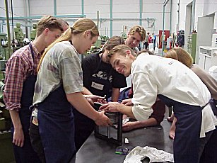

Inhoudsopgave

1. Inleiding 2
2. Leren: Cursorisch en Project Onderwijs 3
3. Organisatie van het Project Onderwijs 4
4. Beoordeling van projecten 5
5. Rollen en taken 7
6. Faciliteiten 8
7. Aanwezigheidsplicht 9
8. Overzicht werkplekken 10

1. Inleiding

Een ingenieur moet kunnen functioneren als lid van een multidisciplinair team. Dat betekent over de grenzen van het eigen vakgebied heen kunnen kijken. De leerervaringen in een projectteam kunnen in dat opzicht buitengewoon nuttig zijn. Om effectief te kunnen samenwerken in een project is meer nodig dan de expertise in het eigen specialisme. De leden van het projectteam moeten hun activiteiten op elkaar kunnen afstemmen. Ze moeten dus beschikken over vaardigheden in projectmanagement en communicatie. Veel ingenieurs volgen nadat ze in de praktijk zijn gaan werken dure cursussen om deze vaardigheden aan te leren.

De beste manier om te leren samen werken is het te doen. Dat wil zeggen door met anderen samen aan een project te werken en daarbij niet alleen aandacht te hebben voor het project resultaat, maar ook voor de manier waarop dat wordt bereikt. Probleem gestuurd onderwijs en projectonderwijs zijn methoden waarmee al tijdens de studie geoefend kan worden in dergelijke vaardigheden. Reflectie op de gevolgde werkwijze is een essentieel onderdeel van het leerproces. Om de leermogelijkheden ten volle te benutten moeten soms andere keuzen worden gemaakt dan bij projecten in de praktijk. In plaats van een taak te laten uitvoeren door iemand die dat het beste kan, moeten in het onderwijs juist degenen die het nog niet kunnen de kans krijgen het te leren.

Dit document beschrijft enkele belangrijke aspecten van het werken in projectteams.

2. Leren: Cursorisch en Project Onderwijs

De essentie van goed onderwijs is dat de studenten er het nodige van leren. Bij voorkeur dient dat ook nog zo efficiënt mogelijk te gebeuren. In principe zal elke onderwijsinstelling kiezen voor de meest effectieve onderwijsvormen. In de praktijk blijkt dat tegen te vallen. Vaak lijkt het erop dat de keuze van onderwijsvormen bepaald is door intuïtie en traditie. Het overdragen van kennis en kunde door middel van frontaal onderwijs is nog steeds de dominante onderwijsvorm in het Nederlandse Hoger Onderwijs. Met een retentie van 5% laat de effectiviteit van hoorcolleges te wensen over. Studenten onthouden duidelijk meer als ze actief bij het leerproces worden betrokken.
Figuur 1. De piramide van leereffecten (naar Bales)

De meest effectieve onderwijsvorm is er een waarin studenten zelf leren te leren. Om dat te ondersteunen kan worden gewerkt met geïntegreerde onderwijsvormen. Voorbeeld hiervan is Project onderwijs. Hierbij wordt onder andere gewerkt met discussiegroepen, onderwijs aan elkaar en met praktijkoefening.
Om deze reden hebben Werktuigbouwkunde en Maritieme Techniek gekozen voor een combinatie van cursorisch onderwijs en projectonderwijs. Cursorisch onderwijs (colleges, instructies plus zelfstudie) wordt gegeven voor de fundamentele (ingenieurs)wetenschappen: wiskunde, mechanica, materiaalkunde, stromingsleer, thermodynamica, systeem- en regeltechniek, scheepshydrodynamica, constructieleer e.d.
Er is in deze gevallen voor cursorisch onderwijs gekozen, omdat door middel van een heldere toelichting van de stof door een docent het leerproces sterk bevorderd wordt.
In het projectonderwijs werken de studenten in teams (2-8 studenten) waar de werktuigkundige en maritieme toepassingen alsmede het ontwerpen, construeren, produceren en beproeven aan bod komen. De projecten dienen tegelijkertijd voor het krijgen van vaardigheden in de toepassing van de fundamentele ingenieurswetenschappen. Tot slot dienen de projecten kennis en begrip over te brengen ten aanzien van duurzaamheid, ethiek, veiligheid, economie, financiering, management en intermenselijke vaardigheden, alsmede vaardigheden te geven in het projectmatig werken en verslaggeving. Ongeveer de helft van het onderwijs is cursorisch en de andere helft is projectmatig.

3. Organisatie van het Project Onderwijs

In de propedeuse worden de studenten in projectgroepen van 6 à 8 studenten ingedeeld. De projectgroepen krijgen per project een projectbeschrijving, die de opdracht beschrijft.
De projectbeschrijving geeft achtergrondinformatie, taken, de randvoorwaarden waarbinnen de opdracht moet worden uitgevoerd en de specificaties waaraan het eindproduct moet voldoen. De projectbeschrijving wordt op internet met behulp van het Blackboard-systeem beschikbaar gesteld. Het Blackboard-systeem wordt daarnaast gebruikt voor alle “schriftelijke”communicatie (vragen, antwoorden, extra informatie etc.)

De projectbeschrijving is opgesteld door een team van docenten, onder leiding van de docent-opdrachtgever.
De docent-opdrachtgever is verantwoordelijk voor het gehele project en treedt naar de studenten op als opdrachtgever.
In zijn algemeenheid hebben de projecten de duur van één kwartaal. Per kwartaal zijn er 7 onderwijsweken plus een aantal tentamenweken (zie roosters). Tijdens de onderwijsweken wordt in de ochtenduren colleges en instructies gegeven. De middagen van de onderwijsweken zijn bestemd voor het werk aan de projecten en voor zelfstudie. Eén en ander is in detail weergegeven op de roosters.

Er wordt op drie manieren aan de projecten gewerkt:
- projectinstructies
Dit zijn bijeenkomsten, waar meestal aan alle studenten gezamenlijk instructie gegeven wordt door één van de docenten. Dit kan inhouden:
- toelichting op de taken
- geven van een voorbeeld hoe een taak aangepakt zou kunnen worden
Deze projectinstructies zijn vermeld op de roosters.
- docent-mentor bijeenkomsten
Iedere projectgroep krijgt een docent-mentor toegewezen. Afhankelijk van de behoeften van een projectgroep worden er 2 bijeenkomsten per week gehouden van maximaal 1 uur. In de roosters zijn deze bijeenkomsten vermeld. De mentor begeleidt de groep met name voor het groepsproces en de planning.
- projectuitvoering
Het project wordt door de studenten soms gezamenlijk en soms individueel uitgevoerd.

4. Beoordeling van projecten

4.1 Project resultaat
Het gewenste projectresultaat kan bestaan uit een rapport, een “poster”, een presentatie of een combinatie van deze onderdelen. Bij de projectopdracht is een specificatie opgenomen van het gewenste eindresultaat. Onderdeel hiervan is een beoordelingsrichtlijn, een lijst met aandachtspunten voor de beoordelende docent.

- Rapport
Schriftelijk verslag van het project. Het rapport bevat een beschrijving van het groepsproduct zoals gevraagd in de projectomschrijving en een beschrijving van de werkwijze van de projectgroep (fasering, taakverdeling, etc).
Het projectverslag dient door de groep voor inlevering besproken te worden. Iedere student dient het verslag te kunnen toelichten en de behandelde materie te begrijpen. Het projectverslag dient na afloop van het project ingeleverd te worden bij de docent-opdrachtgever.
- Poster
Compacte weergave van de projectresultaten op een poster. Alle projectgroepleden dienen de poster aan de hand van vragen te kunnen toelichten.
- Presentatie
Mondelinge weergave van de projectresultaten, ondersteund door een diapresentatie, gemaakt met Power Point. De Power Point presentatie (eventueel met een korte toelichting) dient, evenals een rapport na afloop van het project ingeleverd te worden bij de docent-opdrachtgever. Bij de presentatie aan het eind van een project hebben alle leden van de groep een taak. Docenten kunnen alle leden van de groep ondervragen over alle aspecten van het project en de relevante kennis gebieden.

Aan de hand van de beoordelingsrichtlijn stelt het docententeam onder leiding van de docent-opdrachtgever een groepscijfer vast voor het product. Dit cijfer geldt voor alle leden van de projectgroep.

4.2 Beoordeling
Bij projecten kunnen er 3 soorten beoordelingen gemaakt worden. Deze 3 beoordelingen leiden tot een individueel cijfer per student:
- beoordeling groepsproduct. zie hiervoor ook punt 4.1
- bonus-malus regeling. Een efficiënte taakverdeling, waarbij ieder lid een gelijkwaardige bijdrage levert aan het groepsresultaat hoort tot de taakstelling van de projectgroep. Toch is het mogelijk dat leden van de groep een duidelijk meer respectievelijk minder dan gemiddelde bijdrage leveren. Het gaat hierbij met name om inzet en niet om kwalitatieve inbreng.
Aan de hand van waarnemingen van het groepsproces en de werkwijze beoordeelt de docent-mentor de relatieve inbreng van de groepsleden op de volgende Bonus-Malus schaal:

+2 Ruimschoots bovengemiddelde bijdrage aan het groepsproces
+1 Bovengemiddelde bijdrage aan het groepsproces
0 Normaal te verwachten gemiddelde bijdrage aan het groepsproces
-1 Benedengemiddelde bijdrage aan het groepsproces
-2 Ver benedengemiddelde bijdrage aan het groepsproces

In geval dat een student zeer beneden de maat heeft gepresteerd kan de docent-mentor voorstellen om de betrokken student geen cijfer voor het project toe te kennen. In dat geval dient men het project opnieuw te doen.
In principe kan de hele groep hetzelfde cijfer krijgen. Alleen uitzonderlijke bijdragen dienen door middel van de Bonus– Malus regeling te worden gehonoreerd.
Het gaat bij deze regeling om onderlinge verschillen binnen de groepen. Het is niet de bedoeling alle leden van een groep boven (of onder) gemiddeld te beoordelen. Een dergelijk effect zou zichtbaar moeten worden in het groepscijfer.

- Individuele projecttentamen
Bij de 1e jaars projecten Werktuigbouwkunde wordt aan het einde van een project een projecttentamen gehouden. In het tentamen wordt nagegaan in hoeverre iedere student de leerdoelen heeft bereikt. Hiervoor krijgt de student een individueel (tentamen)cijfer.

Het individuele (tentamen)cijfer en het groepscijfer (eventueel gecorrigeerd met bonus-malus) leiden tot een individueel eindcijfer. De regels voor de berekening van het eindcijfer zijn in de projectopdracht opgenomen. In plaats van een projecttentamen is het ook mogelijk dat in een project individuele opdrachten zijn opgenomen.

5. Rollen en taken

De projectgroepen worden centraal ingedeeld en bestaan uit 6 à 8 studenten. De groepen zijn zelf verantwoordelijk voor het eigen functioneren. Per bijeenkomst dient één van de leden van de groep de volgende rollen waar te nemen (elke bijeenkomst of week een andere student, om iedereen de kans te geven met deze rollen te oefenen):
- Voorzitter
De gespreksleider van de bijeenkomst; mag zelf ook inbreng hebben, maar bij voorkeur nadat de andere studenten aan bod zijn gekomen. De voorzitter dient te stimuleren dat iedere projectgroeplid zijn bijdrage levert in de discussie. Belangrijkste taak: het samenvatten van besluiten van de groep (o.a. het vaststellen van uit te voeren acties en van de actienemers).
- Notulist
Maakt aantekeningen van belangrijke zaken, zoals het vastleggen van besluiten, acties en uitvoerders van de acties. Werkt nauw samen met de voorzitter. De notulist draagt er zorg voor dat direct na iedere projectgroepbijeenkomst de notulen (zo kort mogelijk) via e-mail verspreid worden aan de projectgroepleden en de docent-mentor.
- Rapporteur
Verzorgt (een deel van) het projectverslag, poster of presentatie. Ieder lid van de groep vervult deze taak regelmatig.

Docenten
- Docent-opdrachtgever
De docent die, als voorzitter van het docententeam, optreedt als opdrachtgever van het project.
- Docententeam
Voor ieder project is er een team van docenten dat gezamenlijk verantwoordelijk is voor de projectomschrijving en het goede verloop van het project. Deze docenten verzorgen de projectinstructies, beoordelen (delen) van het groepsresultaat, stellen het projecttentamen op en houden de nabesprekingen met de projectgroepen.
- Docent-mentor
Iedere projectgroep krijgt een docent-mentor toegewezen. De mentor begeleidt de projectgroep bij het uitvoeren van het project. De mentor stemt de invulling van de begeleidingstaak af met de groep en de voorzitter. De mentor beoordeelt het groepsproces (zie bonus - malus regeling). De docent-mentor zal als regel twee projectbijeenkomsten per week bijwonen. Deze project docent-mentorbijeenkomsten (pdm) worden volgens het rooster in de onderwijsperiodes gehouden. De mentor kan in overleg met de groep ook op andere momenten de bijeenkomsten bijwonen. De bijeenkomsten worden gehouden aan de projectwerktafel, toegewezen aan de groep.
- Student-mentor
Iedere eerste jaars projectgroep krijgt gedurende de twee eerste onderwijsperiodes een ouderejaars MT- c.q. Wb-student toegewezen. Deze student-mentor helpt de eerstejaars studenten bij het vinden van hun weg op de faculteit.

6. Faciliteiten

De volgende voorzieningen staan de projectgroepen ter beschikking:
- Projectwerkplek, per groep een projectwerktafel en een projectkast. Deze zijn gesitueerd op de begane grond van het WbMT-complex in blok 8B en achter de grote glazen gevels (zie 8. Overzicht Werkplekken).

Sleutelkwestie
- Faculteits- en Universiteitsbibliotheek waar informatie gezocht kan worden, nodig voor de uitvoering van de projecten.
- Op iedere projectwerktafel is een PC voor gebruik door de projectgroep. Daarnaast zijn er in het “onderwijsgebouw” PC-zalen, waar de studenten gebruik kunnen maken van de computerfaciliteiten. De PC’s zijn in het faculteitsnetwerk opgenomen. Er is zowel algemene (Microsoft) als technische software beschikbaar. Iedere student krijgt een eigen account en een e-mail adres.
- Informatievoorziening met betrekking tot de projecten wordt aangeboden via de Blackboard site van de Faculteit. De Blackboard site is bereikbaar vanaf de homepage van WbMT.
- Project spreekkamers: op de begane grond van blok 8B zijn 8 project bespreekkamers beschikbaar. Deze kunnen door projectgroepen (en hun mentor) gebruikt worden voor projectgroep-vergaderingen. Een projectgroep kan hiervan gebruik maken als één van de vergaderruimten vrij is. Op een bord bij de ingang wordt aangegeven welke periode men van de vergaderzaal gebruik maakt. Na 1½ uur kan een andere projectgroep de vergaderzaal opeisen.

7. Aanwezigheidsplicht

De studenten hebben een grote mate van vrijheid om hun tijd zo efficiënt mogelijk te besteden. De studenten zijn echter verplicht aanwezig te zijn bij de docent-mentor bijeenkomsten.
Daarnaast is soms de aanwezigheid bij projectinstructies verplicht. Deze verplichting is vermeld in de projectbeschrijving. Indien een student, zonder geldige reden, niet aanwezig is bij deze mentorbijeenkomsten of projectinstructies kan de mentor of docent gebruik maken van de bonus-malusregeling.

8. Overzicht werkplekken

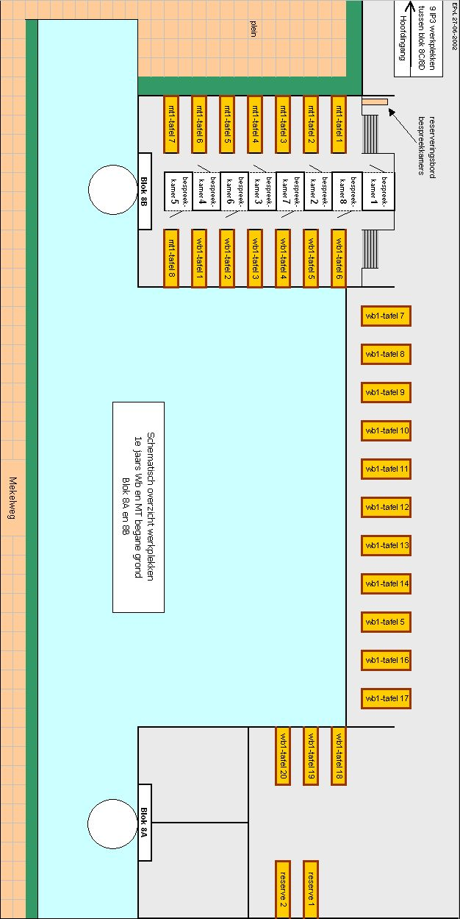 | De werkplekken in blok 8A zullen een ander locatie krijgen.  Op dit moment nog niet bekend welke.  Locatie Onderwijsgroep WbMT:  Blok 8B, 3e etage  Openingstijden:  Ma t/m Do 10 :00 - 16 :00 uur  Vr 10:00 - 12:00 uur  Locatie Dictatenverkoop:  Bouwdeel 10, 1e etage  Openingstijden:  Ma t/m Vr 12:00 - 15:00 uur.  Locatie PC-zalen:  Tussen blok 8C en 8D, 1e etage  Locatie boekenverkoop Gezelschap:  Tussen blok 8C en 8D, begane grond

